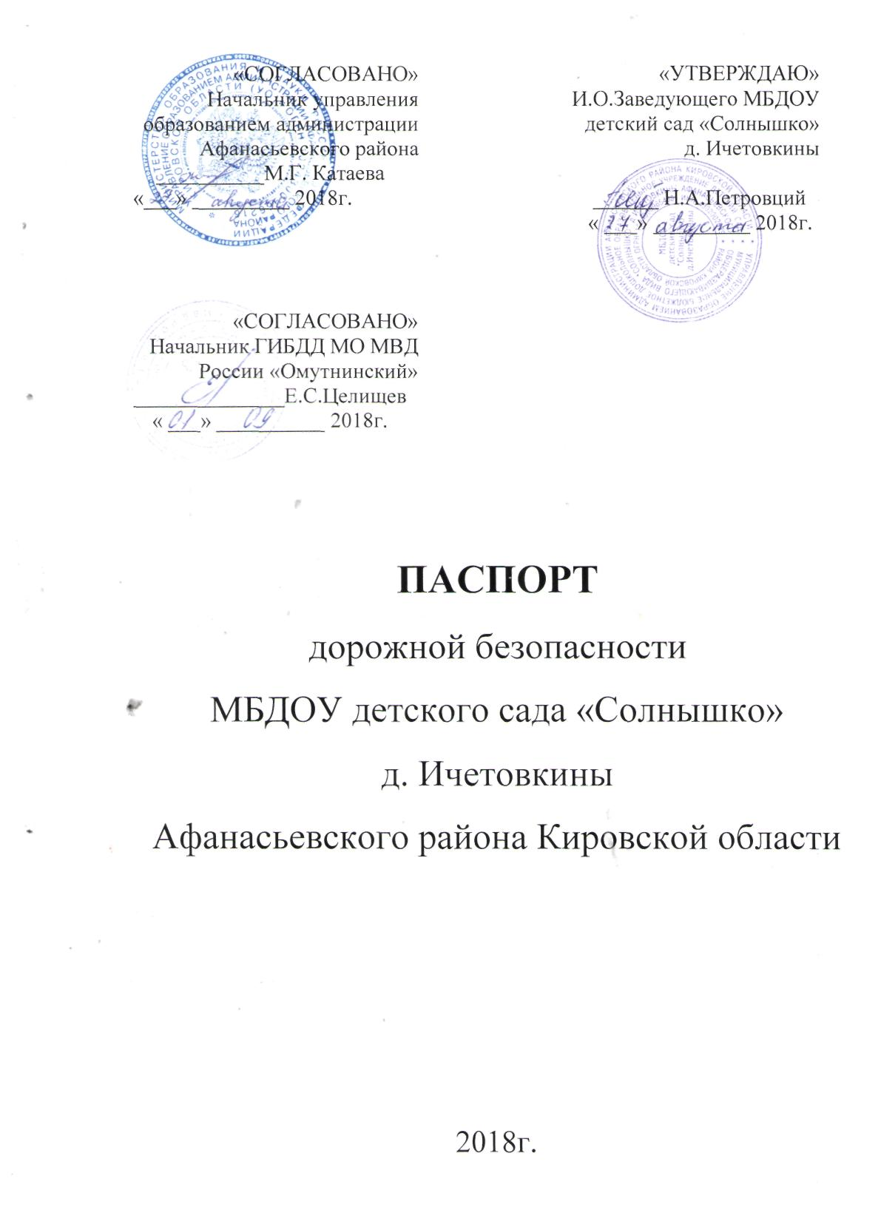

Общие сведения
Муниципальное бюджетное дошкольное образовательное учреждение детский сад общеразвивающего вида «Солнышко» д. Ичетовкины Афанасьевского района Кировской области

Тип ОУ: дошкольное образовательное учреждение
Юридический адрес ОУ: 613060, Кировская область, Афанасьевский район, д. Ичетовкины, ул. Солнечная, д.1
Фактический адрес ОУ613060, Кировская область, Афанасьевский район, д. Ичетовкины, ул. Солнечная, д.1
Руководитель ОУ: и.о.заведующий Петровций Наталья Анатольевна
8(83331)2-14-43

Заместитель директора
по воспитательной работе Ожегина Татьяна Михайловна 8(83331) 2-14-43

Ответственный работник
муниципального органа
образования инженер по ОТ и ТБ управлением образования
Носкова Тамара Алексеевна, тел: 8 (83331) 2-24-37

Ответственные от
Госавтоинспекции _________________ ________________
(должность) (фамилия, имя, отчество)
_________________ ________________
(должность) (фамилия, имя, отчество)
___________________________________
(телефон)

Ответственный работник
за мероприятия по профилактике
детского травматизма Ожегина Татьяна Михайловна 8(83331) 2-14-43

Руководитель или ответственный
работник дорожно-эксплуатационной
организации, осуществляющей
содержание УДС∗ _____________________ ______________
(фамилия, имя, отчество) (телефон)
Руководитель или ответственный
работник дорожно-эксплуатационной
организации, осуществляющей
содержание ТСОДД* _____________________ ______________
(фамилия, имя, отчество) (телефон)

Количество учащихся : 183
Наличие уголка по БДД : 3,в коридоре, в группе

Наличие класса по БДД : нет

Наличие автогородка (площадки) по БДД : нет

Наличие автобуса в ОУ: нет
(при наличии автобуса)
Владелец автобуса : нет

Время занятий в ОУ:
1-ая смена: 9.00 – 11.00
2-ая смена: 15.00 – 16:00

Режим работы ОУ:
7.15- 17.45

Телефоны оперативных служб:
Полиция – 02 (102)
Пожарная служба – 01 (101)
Скорая помощь – 03 (103)

Содержание:
- План-схемы ОУ.
- район расположения ОУ, пути движения транспортных средств и детей обучающихся;
- маршруты движения организованных групп детей от ОУ к стадиону, парку или к спортивно-оздоровительному комплексу;
- пути движения транспортных средств к местам разгрузки/погрузки и рекомендуемых безопасных путей передвижения детей по территории образовательного учреждения.

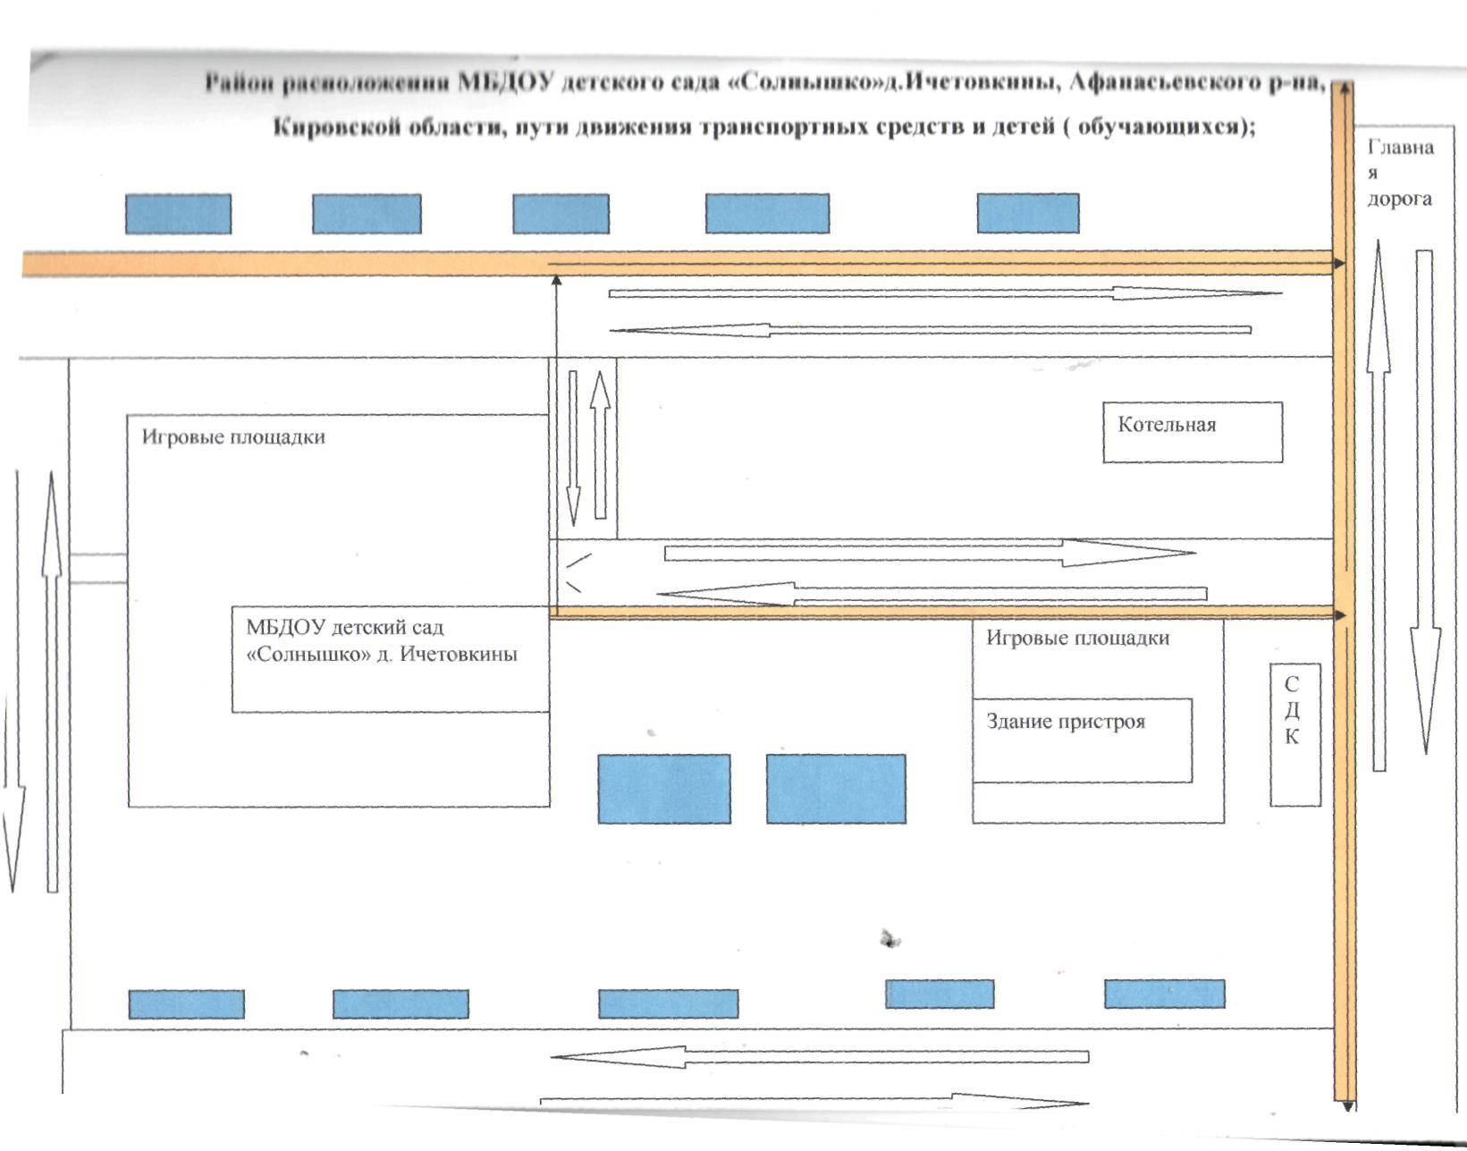

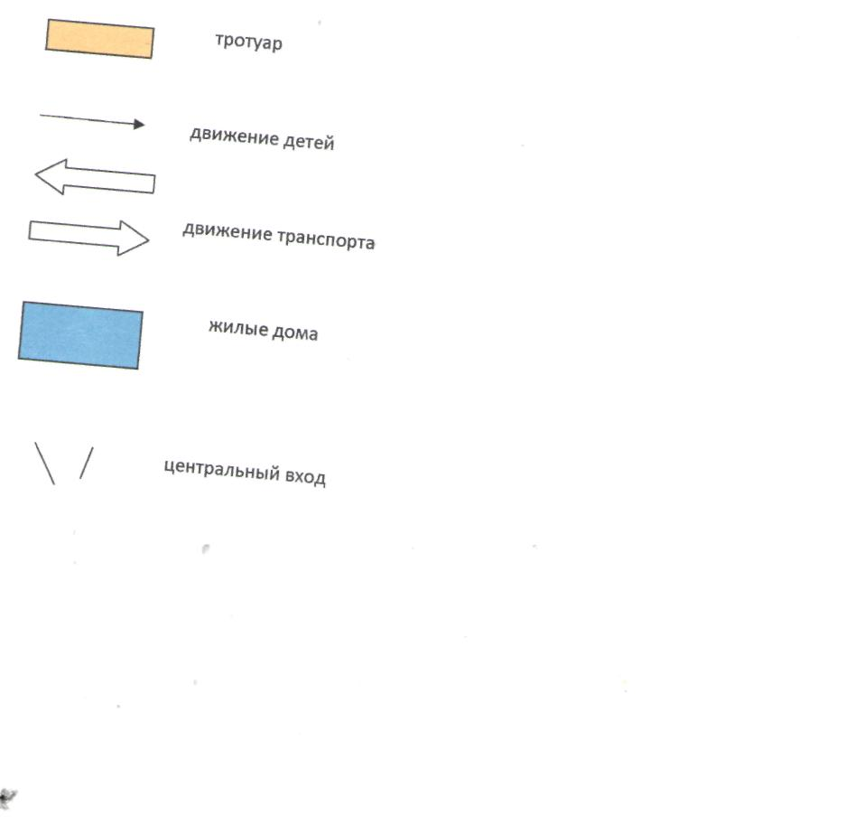

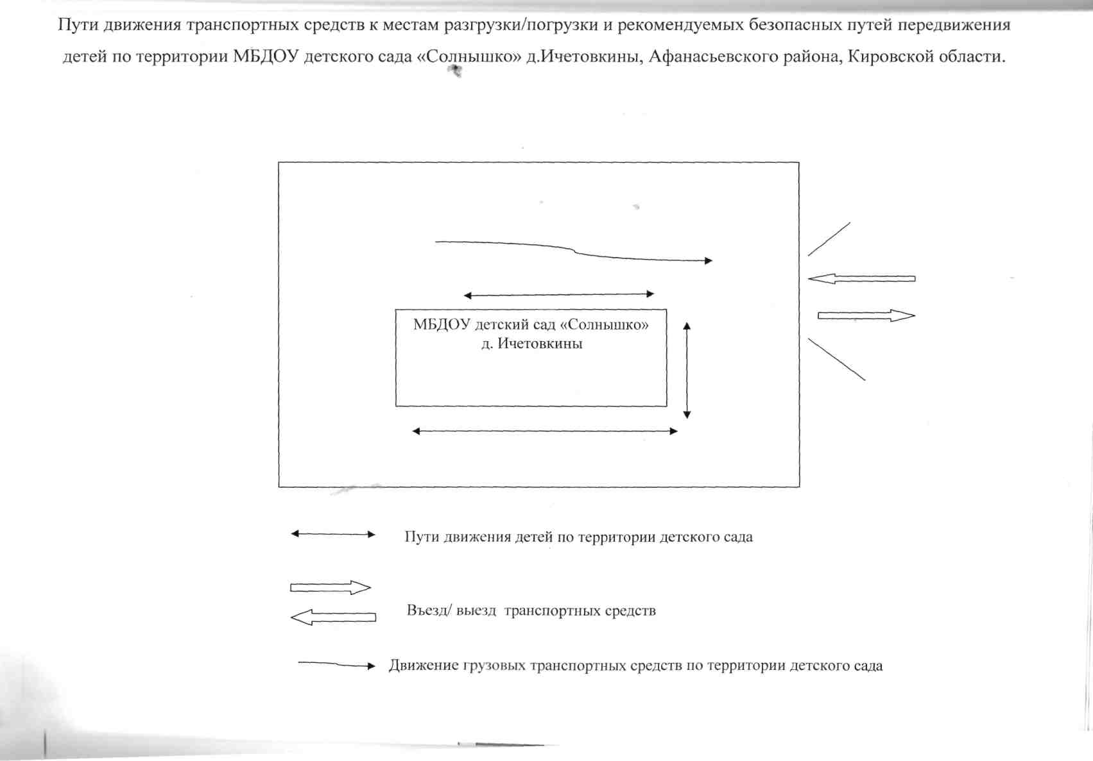

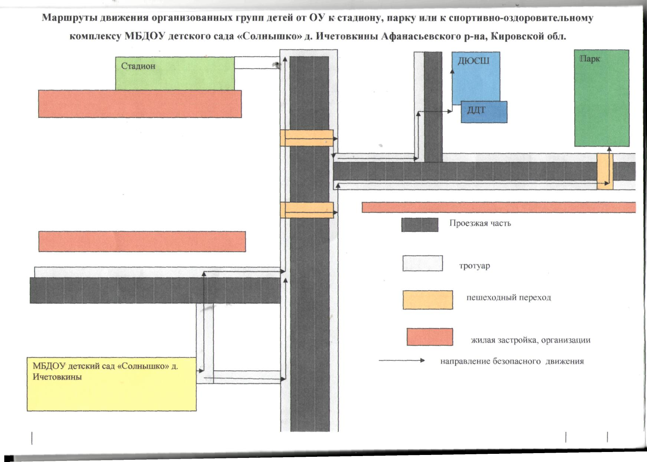

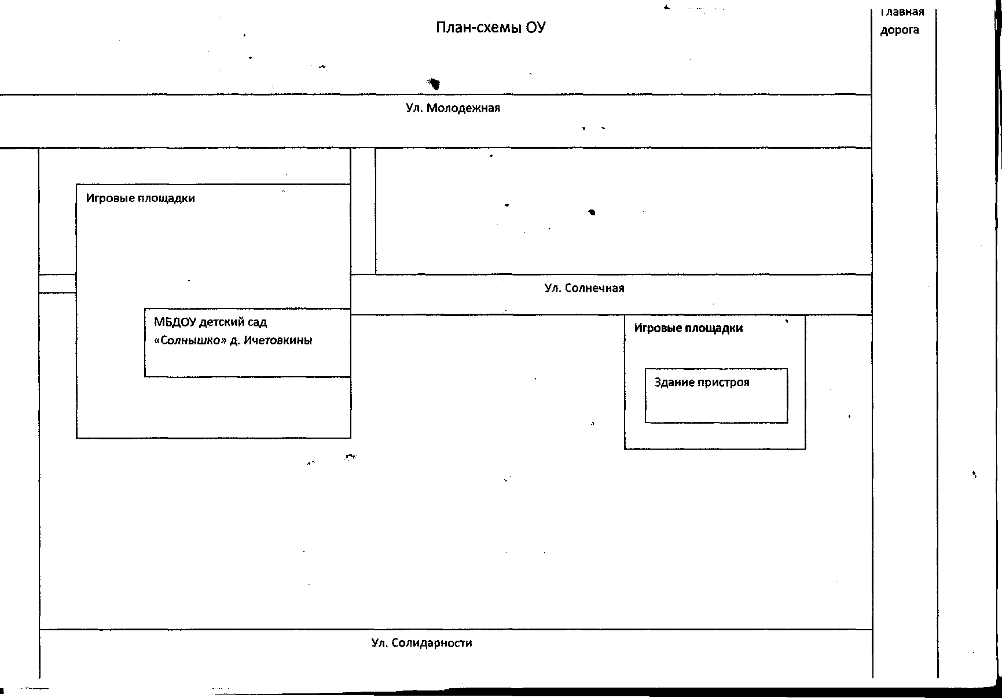

«СОГЛАСОВАНО»  Начальник управления образованием администрации Афанасьевского района  __________М.Г. Катаева  «___» _________ 2018г.  «СОГЛАСОВАНО»  Начальник ГИБДД МО МВД России «Омутнинский»  ______________Е.С.Целищев  « ___» __________ 2018г. |  |  | «УТВЕРЖДАЮ»  И.О.Заведующего МБДОУ  детский сад «Солнышко»  д. Ичетовкины  ______ Н.А.Петровций  « ___» _________ 2018г.
ПАСПОРТ
дорожной безопасности
МБДОУ детского сада «Солнышко»
д. Ичетовкины
Афанасьевского района Кировской области

2018г.

 Дорожно-эксплуатационные организации, осуществляющие содержание УДС, несут ответственность в соответствии с законодательством Российской Федерации (Федеральный закон «О безопасности дорожного движения» №196-ФЗ, КоАП, Гражданский кодекс).

